Safe Platinum

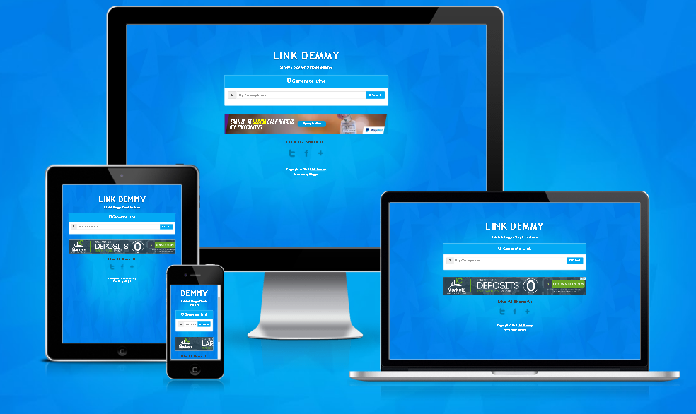

Download Safe Platinum

[Demo](https://demosafeplatinum.blogspot.com/) [Download](https://raw.githubusercontent.com/irfaanprogrammer/bloggertemplate/master/Safe%20Evolution/v1.0/Template/Template.xml)

Apa itu Safe Platinum ?

Safe Platinum adalah template safelink menggunakan blogger yang berguna untuk mengamankan link download atau link tertentu, template ini sudah sampai versi 4.5 yang dimana template tersebut memiliki tampilan baru dari template sebelumnya, sedikit cerita tentang template safelink ini yang katanya tidak memunculkan iklan google adsense itu disebabkan karena domain blogger yang berubah-ubah, jadi solusinya adalah dengan menggunakan domain atau subdomain anda sendiri untuk pemasangannya.

Fitur

* Menggunakan Crypto JS
* Klik 2x Untuk Memunculkan Tombol Link
* Responsive
* Random Generate Link
* Full Page Script atau Auto Safelink dengan random postingan saat di refresh
* Iklan di sidebar kana dan kiri
* Iklan didalam post dimasukan sesuka hati anda
* Iklan dihalaman depan atas dan bawah

Instalasi

**Sebelum menggunakan template ini sebaiknya backup template terlebih dahulu**

1. buka blogger.com
2. Masuk ke blogger
3. setelah berada di dashboard lalu menuju menu **Tema**
4. Kemudian Klik tombol **edit HTML**
5. Setelah itu hapus semua kode yang ada di editor tersebut
6. Lalu copy semua kode template Safe Platinum yang sebelumnya telah di download
7. Kemudian Pastekan di **editor template tersebut**
8. Setelah itu **klik tombol simpan tema**

**Jika template mengalami error, silahkan ubah template anda ke template bawaan blogger terlebih dahulu, setelah itu ulangi lagi cara diatas**

Cara Membuat Postingan

**untuk membuat safelink berkerja dengan baik anda harus memasukan beberapa kode kedalam postingan yang anda buat, kode tersebut yang akan memunculkan tombol untuk mengarah kelink utama**

1. pertama masuk kebagian dashboard blogger
2. silahkan anda klik menu post dan klik tombol new post
3. silahkan anda buat postingan dengan isi seterah anda, mungkin tentang forex, kesehatan, bisnis atau lainnya
4. setelah cukup dengan isi artikel yang anda tulis sekarang anda masukan kode dibawah ini dibagian atas artikel tersebut dalam mode html (lihat gambar)

<div id="timer"></div>

<div class="text-center">

<button id='getlink' class='btn bt-success hidden' disabled=''>Get Link</button>

<!-- iklan -->

</div>

[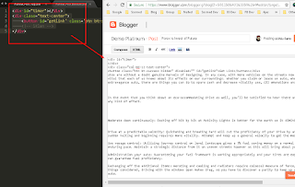](https://3.bp.blogspot.com/-QVp7YGhivQ8/Wl2O41RWT7I/AAAAAAAAAfE/w6WCf7zwLUMFY3PMoQR4fhYV1q1hTSrHgCEwYBhgL/s1600/Setting%2BPost%2B1.png)

1. jika kode pertama telah anda sisipkan dibagian atas, sekarang giliran kode ke-2 untuk disisipkan ditengah tengah artikel yang anda buat (lihat gambar)

<div class="text-center">

<button id='gotolink' class='btn bt-success hidden' disabled=''>Go to Link</button>

<div style='margin:auto;display:inline-block'>

<!-- iklan -->

</div>

</div>

[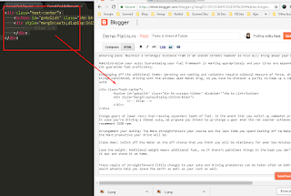](https://3.bp.blogspot.com/-nkSaSKxAqsg/Wl2O5nZoFEI/AAAAAAAAAfM/Tq8-EsVlkAQMZW1KUzwvpjlHHx-98hDJgCEwYBhgL/s1600/Setting%2BPost%2B2.png)

1. jika sudah memasukan kedua kode tersebut. silahkan anda ganti tulisan **<!-- iklan -->**dengan kode iklan anda, kemudian publish postingan tersebut

**jadi jika anda ingin membuat postingan yang lainnya jangan lupa untuk memasukan kode tersebut agar safelink berkerja dengan baik dan tidak terjadi error.**

Mengatur Kode Iklan Homepage dan Sidebar

**untuk mengatur kode iklan adsense atau iklan lainnya, cukup mudah anda hanya tinggal menghapus kode iklan yang sudah ada dan menggantinya dengan kode iklan milik anda**

1. masuk kedashboard blogger
2. klik menu layout dan cari widget dengan nama-nama dibawah ini :
   * Iklan Homepage Atas
   * Iklan Homepage Bawah
   * Iklan Kiri
   * Iklan Kanan
3. silahkan anda edit dan ganti kode didalamnya denga kode iklan milik anda
4. setelah itu simpan widget

Menggunakan Auto Safelink Untuk Blog Utama

**untuk menggunakan auto safelink anda diharuskan memasukan kode dibawah ini yang bertujuan untuk mengubah semua link agar mengarah keblog safelink milik anda**

1. silahkan klik menu Tema kemudian klik tombol edit html
2. kemudian masukan kode dibawah ini tepat diatas kode **</body>**

<script type="text/javascript">

//<![CDATA[

var setting = {

exceptionurl : "google.com,twitter.com",

path : "#?o="

};

//]]>

</script>

<script src="https://cdn.rawgit.com/irfaanprogrammer/safeplatinum/master/Auto.js"></script>

<script src="https://www.blogger.com/feeds/**5911586401633596264**/posts/default?alt=json-in-script&max-results=150&callback=showurl"></script>

1. silahkan anda ubah **5911586401633596264** dengan id blog safelink milik anda
2. stelah itu anda simpan

[Beranda](https://safeplatinum.blogspot.com/)